CDC

**III.1 FONDEMENTS DU PROJET** **5**

1. But du projet 5

a. Problème de l’utilisateur ou contexte du projet 5

b. Objectifs du projet 6

2. Personnes et organismes impliqués dans les enjeux du projet 7

a. Maître d’ouvrage 7

b. Acheteur 7

c. Autre parties prenantes 7

3. Utilisateurs du produit 7

a. Utilisateurs directs du produit 7

b. Priorité assignée aux utilisateurs 7

c. Implication nécessaire de la part des utilisateurs dans le projet 8

d. Utilisateurs concernés par les opérations de maintenance du produit 8

**III.2 CONTRAINTES SUR LE PROJET** **8**

4. Contraintes non négociables 8

a. Contraintes sur la conception de la solution 8

b. Environnement de fonctionnement du système actuel 8

c. Applications « partenaires » (avec lesquelles le produit doit collaborer) 8

d. « COTS » : Progiciels ou composants commerciaux 9

e. Lieux de fonctionnement prévus 9

f. De combien de temps les développeurs disposent-ils pour le projet ? 9

g. Quel est le budget affecté au projet ? 9

5. Glossaire et conventions de dénomination 9

6. Faits et hypothèses utiles 10

a. Facteurs influençant le produit, mais qui ne sont pas des contraintes imposées sur les exigences 11

b. Hypothèses que l’équipe fait sur le projet 11

**III.3 EXIGENCES FONCTIONNELLES** **11**

7. Portée du travail 11

a. La situation actuelle 11

b. Contexte du travail 11

c. Division du travail en événements métier 14

8. Portée du produit (cas d’utilisations) 14

a. Limites du produit : diagramme de cas d’utilisation 14

b. Description sommaire des cas d’utilisation 15

9. Exigences fonctionnelles et exigences sur les données 22

a. Exigences fonctionnelles 22

b. Exigences sur les données 23

**III.4 EXIGENCES NON FONCTIONNELLES** **24**

10. Ergonomie et convivialité du produit 24

a. L’interface 24

b. Le style du produit (packaging inclus) 25

11. Facilité d’utilisation et facteurs humains 25

a. Facilité d’utilisation 25

b. Personnalisation et internationalisation 25

c. Facilité d’apprentissage 25

d. Facilité de compréhension et politesse 25

e. Exigences d’accessibilité 25

12. Fonctionnement du produit 26

a. Rapidité d’exécution et temps de latence 26

b. Exigences critiques de sûreté 26

c. Précision et exactitude 26

d. Fiabilité et disponibilité 26

e. Robustesse ou tolérance à un emploi erroné 26

f. Capacité de stockage et montée en charge 26

g. Adaptation du produit à une augmentation de volume à traiter 27

h. Longévité 27

13. Adéquation du produit avec son environnement 27

a. Environnement physique prévu 27

b. Environnement technologique prévu 27

c. Applications « partenaires » (avec lesquelles le produit doit collaborer) 27

d. Approche « produit » prêt à être commercialisé 28

14. Maintenance, support, portabilité, installation du produit 28

a. Maintenance du produit 28

b. Conditions spéciales concernant la maintenance du produit 28

c. Exigences en matière de support 28

d. Exigences de portabilité 28

e. Installation du système 29

15. Sécurité 29

a. Accès au système 29

b. Intégrité 30

c. Protection des données à caractère personnel 30

d. Audit et traçabilité 30

e. Protection contre les infections 31

16. Exigences culturelles et politiques 31

a. Exigences culturelles 31

b Exigence politiques 31

17. Lois et standards influençant le produit 31

a. Conformité avec la loi 31

b. Conformité avec des standards 31

**III.5 AUTRES ASPECTS DU PROJET** **31**

18. Questions sans réponse 31

19. « COTS » : Progiciels ou composants commerciaux 32

20. Nouveaux problèmes, créés par l’apparition du nouveau système 32

21. Tâches à faire pour livrer le système 32

22. Contrôle final de qualité sur site (Cutover) 32

23. Risques liés au projet 32

24. Estimation des coûts du projet 33

25. Manuel utilisateur et formations 33

26. Salle d’attente : idées pour les futures versions 33

27. Idées de solutions 33

**I FONDEMENTS DU PROJET**

1. But du projet

1. Problème de l’utilisateur ou contexte du projet

Internet, le plus grand réseau de connexion du monde est une source infinie d’informations, il est possible d’y trouver presque tout, certaines fois en plusieurs exemplaires, sous différents format (par exemple la météo, une recette de cuisines, les nouvelles sorties au cinéma ou encore les prochains évènements ayant lieu dans le monde…). Encore faut –il savoir ou chercher l’information lorsque elle est éparpillée au quatre quoi du monde.

Ayant travaillé plusieurs années dans le monde de la recherches scientifiques, nombreuses sont les heures que j’ai passé à rechercher des informations sur internet, des articles ou revues sur des nouvelles molécules, ou les prochains congrès ou évènement de rassemblement de chercheurs.

Dans ce dernier cas, nombreux sont les évènements dans lesquels je n’ai pas pu me rendre malgré mon plus grand désir. Ceci dû au fait que les grands évènements sont généralement publié sur des sites internet rattachés aux informations régionales et rendu peu visible de l’extérieur.

Ce projet a donc pour but de rendre ces évènements plus visible, en les exposant sur une seule plateforme. Cette plateforme d’évènement sera consacrée aux évènements touchant les sciences dans le domaine de la chimie. Elle référencera les différents congrès, conférences ou interventions national et internationales.

1. Objectifs du projet

L’objectif du projet est donc de crée une nouvelle plateforme d’évènements la plus complète possible qui centraliserait une étendue d’offre venue de plusieurs grosses plateformes et mise à jour régulièrement. Elle devrait permettre à un utilisateur lambda de trouver beaucoup plus facilement les prochaines dates d’évènements en chimie, de les trier selon ses critères.

2.  Personnes et organismes impliqués dans les enjeux du projet6

Il s’agit d’un projet personnel, l’inventeur, réalisateur, financeur et propriétaire de ce projet est la même personne, Nawel BERQOUCH.

2.  Utilisateurs du produit

1. Utilisateurs directs du produit

Toutes les personnes sur internet pourront profiter des services offerts par cette plateforme.

1. Priorité assignée aux utilisateurs

Il s’agira dans un premier temps d’une plateforme de consultation des évènements.

Il sera possible dans un deuxième temps de créer des espaces personnels afin de se tenir informé des derniers ajouts relevant des centres d’intérêt de l’utilisateur.

1. Implication nécessaire de la part des utilisateurs dans le projet

N/A

1. Utilisateurs concernés par les opérations de maintenance du produit

N/A

I**I CONTRAINTE SUR LE PROJET**

1. Contraintes non négociables

1. Contraintes sur la conception de la solution

* Le produit doit être déployé sur internet
* Le produit doit être consultable à partir de son url en dehors de l’environnement local de dev.
* Le produit doit être développé dans un langage de programmation particulier : JAVA
* Le produit doit pouvoir supporter une montée en charge

1. Environnement de fonctionnement du système actuel

N/A

1. Applications « partenaires » avec lesquelles le produit doit collaborer

Sites à partir desquels la plateforme sera alimentée. (2 sites minimum).

Site 1 :

Site 2 :

Sites 3 :

1. « COTS » Progiciels ou composants commerciaux

N/A

1. Lieux de fonctionnement prévus

Fonctionnement à partir de n’importe où, à partir de l’URL.

1. De combien de temps les développeurs disposent-ils pour ce projet ?

Lancement du projet le 15 juin 2020

Livraison du produit le 22 juillet 2020

1. Quel est le budget affecté au projet ?

100€

2. Glossaire et convention de dénomination

N/A

3. Faits et hypothèses utiles

1. Facteurs influençant le produit, mais qui ne sont pas des contraintes imposées sur les exigences

N/A

1. Hypothèse que l’équipe fait sur le projet

N/A

III EXIGENCES FONCTIONNELLES

1. Portée du travail

1. La situation actuelle

Actuellement les plateformes proposant ce type de services sont des plateformes locales dédiées à cet évènement en particulier.

Les plateformes proposant un catalogue de service reste limité au territoire national.

Les plateformes proposant les services à l’international ne proposent pas de service à l’échelle nationale.

1. Contexte du travail

Proposer une liste de services en France mais aussi à l’international.

1. Division du travail en évènements métiers

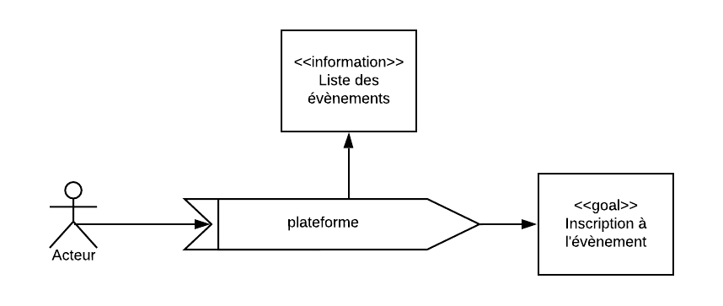

2. Portée du produit (cas d’utilisations)

1. Limites du produit : diagramme de cas d’utilisation

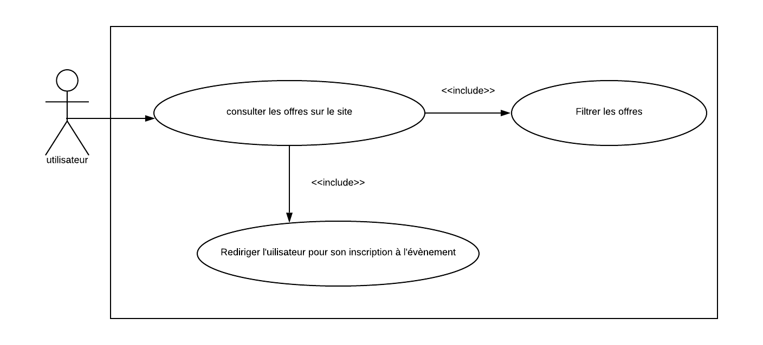

1. Description sommaire de ces cas d’utilisation

CU 1 : Cas d’utilisation : consulter les offres sur le site

- Titre : consulter les offres sur le site

- Résumé : Ce cas d’utilisation permet à un utilisateur de consulter les offres sur le site

Acteur principal : utilisateur

Précondition :

- plateforme fonctionnelle

*Scénario nominal :*

*1) l’utilisateur se connecte sur la plateforme via l’url.*

*2) Sur l’écran d’accueil l’utilisateur pourra trouver les derniers ajouts.*

*3) L’utilisateur peut consulter les offres (en détails)*

*Scénario alternatif SA1*

*Filtrer les offres*

*SA1 commence au point 2 du scénario nominal*

*L’utilisateur filtre les résultats en fonction de ses préférences (tags, dernière modification, chronologie, date de l’évènement).*

*SA1 reprend au point 3 du scénario nominal*

*Scénario alternatif SA2*

*Rediriger l’utilisateur*

*SA2 commence au point 3 du scénario nominal*

*L’utilisateur est amené s’il le désire à rejoindre le site original de la publication afin d’effectuer son inscription.*

*SA2 se termine quand l’utilisateur à quitter la plateforme.*

3. Exigences fonctionnelles et exigences sur les données

1. Exigences fonctionnelles

EX1 : Le produit doit afficher des évènements dans le domaine de la chimie.

EX2 : Le produit doit permettre de voir les derniers ajouts

EX3 : Le produit doit permettre de filtrer les évènements par tags, date, secteur d’activité, lieux (régions, pays).

1. Exigences sur les données

DIAGRAMME DE TABLE

IV EXIGENCES NON FONCTIONNELLES

1. Ergonomie et convivialité du produit

1. L’interface

Le produit aura le français comme langue principale

Le produit sera le plus ergonomique possible

Le produit aura un environnement plutôt texte 70%

Le produit utilisera des couleurs classiques

1. Le style du produit (packaging inclus)

Le produit doit apparaitre comme étant moderne.

2. Facilité d’utilisation et facteurs humains

1. Facilité d’utilisation

N/A

1. Personnalisation et internationalisation

Langue : Français

Monnaie : Euros (de préférence sinon USD)

1. Facilité d’apprentissage

Le produit sera facile à prendre en main

1. Facilité de compréhension et politesse

N/A

1. Exigence d’accessibilité

N/A

3. Fonctionnement du produit

1. Rapidité d’exécution et temps de latence

Le produit devra « scrapper » 1 fois par heure les sites partenaires.

1. Exigences critiques de sûreté

N/A

1. Précision et exactitude

Les sommes monétaires seront exactes à deux décimales

Les nouvelles données seront disponibles sur la plateforme des leurs téléchargement.

1. Fiabilité et disponibilité

Le produit devrait être disponible pour une utilisation de 24h/24, 7j/7 et 365j/an.

1. Robustesse ou tolérance à un emploi erroné

N/A

1. Capacité de stockage et montée en charge

Le produit stockera l’ensemble des données avec un stockage croissant.

Le produit doit pouvoir survivre à une montée en charge.

1. Adaptation du produit à une augmentation de volume à traiter

N/A

1. Longévité

N/A

4. Adéquation du produit avec son environnement

1. Environnement physique prévu

N/A

1. Environnement technologique prévu

Le produit devra fonctionner sur Google Chrome au minimum (FireFox, Internet Explorer, Maxthon, Opéra si possible)

Le produit devra fonctionner sur le réseau internet.

Le produit doit utiliser 2 bases de données (MySQL et MariaDB)

1. Applications partenaires avec lesquelles le produit doit collaborer

Le produit doit pouvoir s’interfacer avec des navigateurs HTML

L’application devra « scrapper » les informations récupérées sur les sites partenaires et les stocker dans la base de données MariaDB

Ces données sont ensuite récupérées pour être traités dans la base MySQL.

Les données échangées sont sous format texte ou pdf.

La récupération de données se fera par des requêtes SQL (pur ou masquées dans un Framework).

1. Approche « produit » prêt à être commercialisé

Ce projet n’est pas destiné à être commercialisé

5. Maintenance, support, portabilité, installation du produit

1. Maintenance du produit

Le produit doit pouvoir fonctionner pendant les mises à jour horaires.

1. Conditions spéciales concernant la maintenance du produit

N/A

1. Exigence en matière de support

N/A

1. Exigence de portabilité

N/A

1. Installation du système

N/A

6. Sécurité

1. Accès au système

Les utilisateurs auront l’accès aux services décrit dans les cas d’utilisation.

1. Intégrité

La sauvegarde des données devra être automatique

1. Protection des données à caractère personnel

Le produit doit informer les utilisateurs de l’usage qui sera fait des informations les concernant avant de collecter ces informations.

Le produit doit informer les personnes sur lesquelles des données à caractère personnel sont stockées des changements de politique concernant les données à caractère personnel.

Le produit ne divulguera des informations d’ordre privé que conformément à la politique de l’entreprise concernant les données à caractère personnel.

Le produit protègera les données à caractère personnel conformément aux lois applicables concernant ces données / à la politique de l’entreprise concernant les données à caractère personnel.

1. Audit et traçabilité

N/A

1. Protection contre les infections

N/A

7. Exigences culturelles et politiques

1. Exigences culturelles

N/A

1. Exigences politiques

N/A

8. Lois et standards influençant le projet

1. Conformité avec la loi

Les informations personnelles des candidats seront protégées conformément aux exigences qui découlent de la **loi no 78-17 du** [**6**](https://fr.wikipedia.org/wiki/6_janvier) [**janvier**](https://fr.wikipedia.org/wiki/Janvier_1978) [**1978**](https://fr.wikipedia.org/wiki/1978) **relative à l'informatique, aux fichiers et aux libertés et du** **règlement no 2016/679**, dit **règlement général sur la protection des données.**

1. Conformité avec des standards

N/A

V AUTRES ASPECT DU PROJET

1. Questions sans réponses

N/A

2. « COTS » : Progiciels ou composants commerciaux

N/A

3. Nouveaux problèmes, créés par l’application du nouveau système

N/A

4. Tâches à faire pour livrer le système

N/A

5. Contrôle final de qualité sur site (Cutover)

N/A

6. Risques liés au projet

|  |  |  |  |  |  |  |  |
| --- | --- | --- | --- | --- | --- | --- | --- |
| **ID** | **type** | **Description** | **Probabilité** | **impact** | **criticité** | **Préventif** | **Curatif** |
| **1** | technique | erreur estimation temps de réalisation | 2 | 1 | 2 | Gérer au mieux les tâches, planning et dashboard à jour | Diminuer les attentes |
| **2** | technique | Livraison au client mais incapacité à utiliser | 1 | 2 | 2 | Onglet FAQ | Répondre aux mails, demandes |
| **4** | technique | Evolution des besoins après lancement du projet | 2 | 2 | 4 | prévoir une évolution probable  (avec l’aide de l’expert métier) | Réadapter le produit avec les nouvelles demandes |
| **6** | humain | perte motivation | 2 | 3 | 6 | Sorties, discussion | Rappel de l’importance du projet, du temps déjà dépensé |

7. Estimation des coûts du projet

100€

8. Manuel utilisateur et formations

Onglet Aide ou FAQ (foire aux questions)

9. Salle d’attente : idées pour les futures versions

Mon espace : Identification par email et mot de passe

Mise en favoris des préférences de recherches

Envoie d’email automatique avec les nouveaux ajouts en fonction des préférences

10. Idées de solutions

N/A